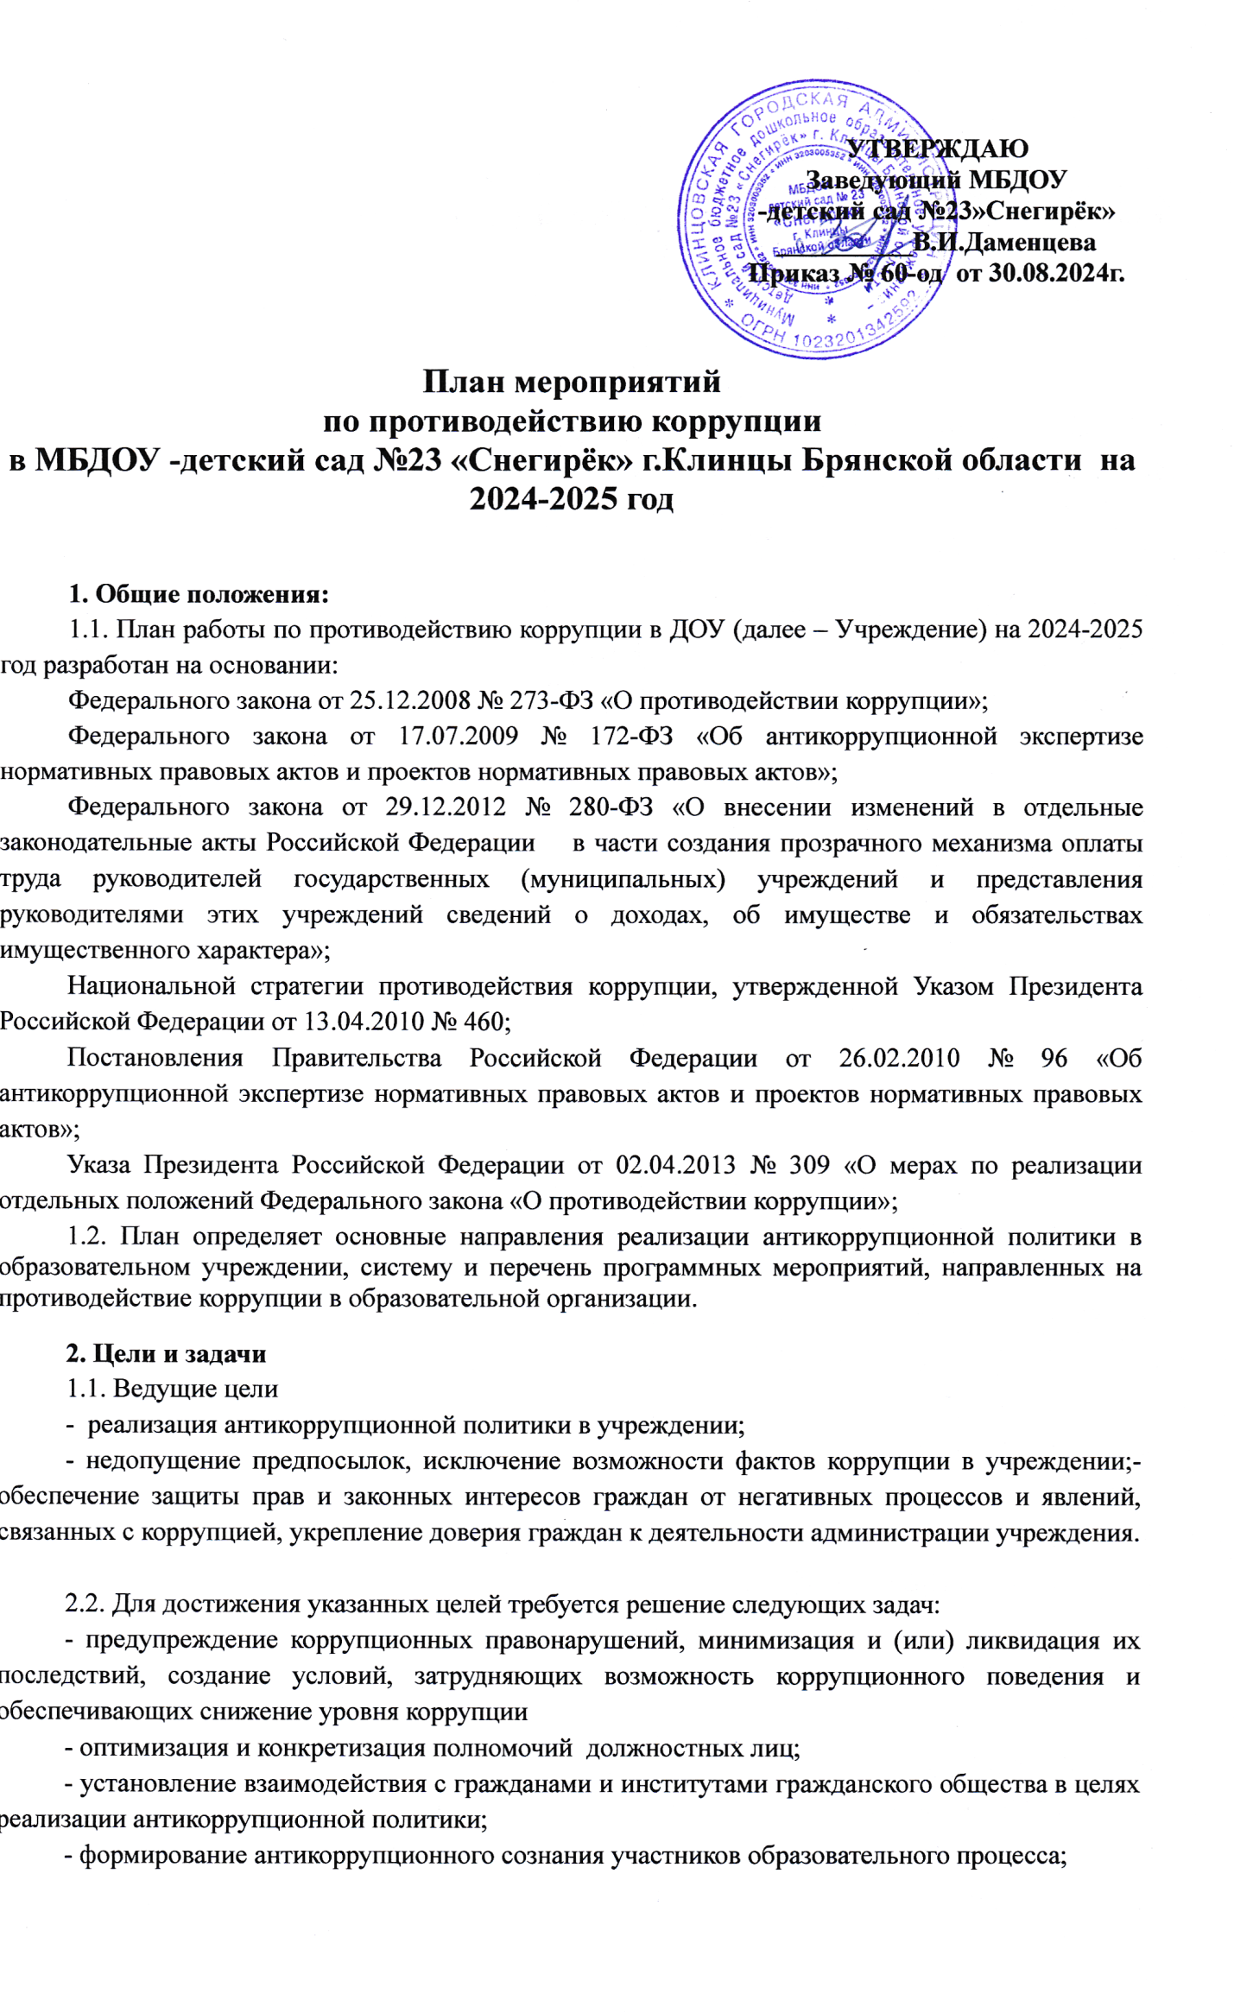

- обеспечение неотвратимости ответственности за совершение коррупционных правонарушений;

- содействие реализации прав граждан на доступ к информации о деятельности учреждения.

**3. Ожидаемые результаты реализации Плана**

- повышение эффективности управления, качества и доступности предоставляемых образовательных услуг;

- укрепление доверия граждан к деятельности администрации учреждения.

Информация о ходе реализации Плана размещается на официальном сайте Учреждения

**ПЛАН МЕРОПРИЯТИЙ**

**по противодействию коррупции на 2024-2025 год**

|  |  |  |  |  |
| --- | --- | --- | --- | --- |
| № п/п | **Мероприятия** | | **Ответственные исполнители** | **Срок выполнения** |
| **1. Организационные мероприятия** | | | | |
| 1.1. | Анализ качества реализации «Плана работы по противодействию коррупции в ДОУ на 2023 год» | Заведующий,  Ответственный по вопросам противодействия коррупции | | IV квартал 2024 года |
| 1.2. | Разработка и утверждение «Плана работы по противодействию коррупции в ДОУ на 2024-2025 год» | Ответственный по вопросам противодействия коррупции | | Август |
| 1.3. | Обновление действующих локальных нормативных актов учреждения на наличие коррупционной составляющей | Ответственный по вопросам противодействия коррупции | | Постоянно |
| 1.4. | Обсуждение и уточнение должностных обязанностей работников в производственных собраниях, исполнение которых в наибольшей мере подвержено риску коррупционных проявлений | Заведующий | | Сентябрь |
| **2. Отчёты, участие в антикоррупционном мониторинге** | | | | |
| 2.1. | Представление информационных материалов и сведений о проведенной работе по вопросам противодействия коррупции | Ответственный по вопросам противодействия коррупции | | По запросам |
| 2.2. | Предоставление сведений о доходах, об имуществе и обязательствах имущественного характера руководителем учреждения Учредителю | Заведующий | | Апрель |
| **3. Организация взаимодействия с правоохранительными органами** | | | | |
| 3.1 | Обмен информацией в рамках взаимодействия в объёме компетенции | Заведующий | | Постоянно |
| **4. Антикоррупционная пропаганда и информационное обеспечение**  **реализации антикоррупционной политики** | | | | |
| 4.1 | Рассмотрение в соответствии с действующим законодательством обращений граждан, содержащих сведения о коррупции по вопросам, находящимся в компетенции администрации учреждения | Заведующий | | По факту обращения |
| 4.2. | Подготовка и размещение на официальном сайте в сети Интернет информационных материалов о ходе реализации антикоррупционной политики, ведение на официальном сайте ДОУ странички «Противодействие коррупции» | Ответственный по вопросам противодействия коррупции | | систематически |
| 4.3. | Размещение на информационных стендах ДОУ контактных телефонов горячих линий, мини-плакатов социальной рекламы, направленных на профилактику коррупционного поведения | Ответственный по вопросам противодействия коррупции | | В течение года |
| **5.Организация взаимодействия с воспитанниками, родителями и общественностью** | | | | |
| 5.1. | Размещение на официальном сайте учреждения отчёта о самообследовании. | Ответственный по вопросам противодействия коррупции | | Апрель |
| 5.2. | Осуществление личного приёма граждан администрацией учреждения | Заведующий | | ежедневно |
| 5.3. | Обеспечение соблюдения порядка административных процедур по приёму и рассмотрению жалоб и обращений граждан | Заведующий | | Постоянно |
| 5.4. | Рассмотрение жалоб и обращений граждан, поступающих через информационные каналы связи (электронная почта, телефон, гостевая книга сайта) на предмет установления фактов проявления коррупции должностными лицами учреждения | Заведующий | | По мере поступления обращений |
| 5.5. | Изготовление памяток для родителей | Воспитатели | | В течение года |
| 5.6. | Групповые родительские собрания с включением следующих вопросов:  -Основные конституционные права и обязанности граждан  -Законодательство РФ об образовании  -Ответственность несовершеннолетних.  -Защита прав ребёнка. | Воспитатели | | Согласно Годовому плану работы |
| **6. Правовое просвещение и повышение антикоррупционной компетентности работников** | | | | |
| 6.1. | Изучение изменений действующего законодательства в области противодействия коррупции | Заведующий, Ответственный по вопросам противодействия коррупции | | В течение года |
| 6.2 | Рассмотрение вопросов исполнения законодательства о борьбе с коррупцией на совещаниях при заведующем, общих собраниях работников, педагогических советах | Заведующий | | В течение года |
| **7. Осуществление контроля финансово-хозяйственной и образовательной деятельности**  **в целях предупреждения коррупции** | | | | |
| 7.1. | Осуществление контроля за соблюдением требований, установленных Федеральным законом от 05.04.2013 № 44-ФЗ «О контрактной системе в сфере закупок товаров, работ, услуг для обеспечения государственных и муниципальных нужд» | Заведующий,  главный бухгалтер | | В течение года |
| 7.2. | Осуществление контроля за целевым использованием бюджетных средств | Заведующий,  главный бухгалтер | | В течение года |
| **8.Обеспечение контроля за качеством предоставляемых гос. услуг в электронном виде** | | | | |
| 8.1. | Проведение социологического исследования среди родителей по теме «Удовлетворённость потребителей качеством образовательных услуг» | | Заведующий | Октябрь,  май |